ПОЛОЖЕНИЕ
о Всероссийском конкурсе
методических разработок педагогов
«ЦИФРОВОЙ УРОК»

1. Общие положения
1.1. Настоящее Положение определяет цели и задачи, сроки, порядок проведения, требования к участникам Всероссийского конкурса методических разработок педагогов «Цифровой урок» (далее – Конкурс), порядок награждения победителей и лауреатов Конкурса.
1.2. Конкурс не является стимулирующим мероприятием, лотереей или игрой, основанной на риске, плата за участие в нем не взимается.
1.3. Организатором Конкурса является федеральное государственное бюджетное научное учреждение «Институт стратегии развития образования Российской академии образования» (далее – Организатор).
1.4. Организатор Конкурса определяет направления Конкурса, осуществляет информационную поддержку, организует и координирует проведение Конкурса
1.5. Конкурс проводится в один этап в сети Интернет, на официальном сайте Организатора по адресу http://www.instrao.ru/cifrovoy-urok (далее – Сайт) на территории Российской Федерации.
1.6. Партнерами Конкурса являются Общество с ограниченной ответственностью «Экзамен-медиа», Общество с ограниченной ответственностью «Русское слово – учебник», корпорация «Российский учебник» (далее – Партнеры).
1.7. Партнеры Конкурса учреждают номинации Конкурса, определяют призовой фонд и общий объем финансирования, осуществляют информационную поддержку Конкурса, участвуют в экспертизе конкурсных работ.
1.8. Рабочим языком Конкурса является русский язык.
2. Цель Конкурса
Цель Конкурса – выявление и распространение эффективных и оригинальных методов применения современных цифровых образовательных ресурсов.
3. Территория проведения Конкурса
Конкурс проводится на всей территории Российской Федерации.
4. Условия участия в Конкурсе
4.1. Участники Конкурса – педагогические работники образовательных организаций общего образования и образовательных организаций дополнительного образования, находящихся на территории Российской Федерации. Участниками Конкурса могут быть педагогические работники образовательных организаций, расположенных за пределами территории Российской Федерации, реализующих образовательные программы в соответствии с ФГОС общего образования, ведущие образовательный процесс на русском языке.
4.2. Количество участников, победителей и лауреатов Конкурса от одной образовательной организации не ограничено.
4.3. Количество номинаций, по которым участник Конкурса может подать конкурсную заявку, не ограничено.
4.4. Для участия в Конкурсе необходимо подготовить конкурсную заявку по одной или нескольким номинациям, перечисленным в п.5 настоящего Положения.
5. Конкурс проводится по следующим номинациям:
5.1. Номинации издательства «Экзамен-Медиа». Конкурсные работы, представленные по этим номинациям, должны содержать примеры практического использования цифровых ресурсов издательства «Экзамен-Медиа» в образовательном процессе. По каждой номинации определяются победители, занявшие 1, 2, 3 места. Перечень номинаций:
- Начальная школа. Математика с «Экзамен-Медиа»
- Начальная школа. Окружающий мир с «Экзамен-Медиа»
- Начальная школа. Русский язык с «Экзамен-Медиа»
- Начальная школа. Литературное чтение с «Экзамен-Медиа»
- Урок биологии с «Экзамен-Медиа»
- Урок математики с «Экзамен-Медиа»
- Урок физики с «Экзамен-Медиа»
- Урок химии с «Экзамен-Медиа»
- Урок русского языка с «Экзамен-Медиа»
- Урок литературы с «Экзамен-Медиа»
- Урок географии с «Экзамен-Медиа»
- Урок истории с «Экзамен-Медиа»
- Урок обществознания с «Экзамен-Медиа»
5.2. Номинация издательства «Русское слово»: «ЭФУ – шаг в будущее». Конкурсные работы, представленные по этой номинации, должны содержать примеры практического использования электронных форм учебников (далее – ЭФУ) издательства «Русское слово», входящих в Федеральный перечень учебников, рекомендуемых к использованию (приказ № 629 от 05.07.2017 г.) в образовательном процессе. По данной номинации определяется победитель, а также 5 лауреатов Конкурса.

5.3 Номинации корпорации «Российский учебник». По каждой номинации определяются победители, занявшие 1, 2, 3 места. Перечень номинаций:
- Номинация «Классная работа». Конкурсные работы, представленные по этой номинации, должны содержать примеры практического использования ЭФУ корпорации «Российский учебник» и/или сервиса «Классная работа» образовательной платформы LECTA.
- Номинация «Контрольная работа». Конкурсные работы, представленные по этой номинации, должны содержать примеры практического использования сервиса «Контрольная работа» образовательной платформы LECTA.
- Номинация «Сервисы будущего». Конкурсные работы, представленные по этой номинации, должны содержать идеи и предложения о платформах будущего: какие цифровые сервисы и ресурсы помогут учителям в работе.
6. Порядок проведения Конкурса
6.1. Для подготовки конкурсной заявки всем участникам Конкурса предоставляется временный бесплатный доступ к цифровым образовательным ресурсам Партнеров Конкурса – издательств «Экзамен-медиа», «Русское слово» и корпорации «Российский учебник».
6.1.1. Демоверсии интерактивных учебных пособий издательства «Экзамен-медиа» размещены в свободном доступе на сайте издательства в разделе «Каталог» http://examen-media.ru/katalog. Бесплатный доступ к полным версиям интерактивных учебных пособий издательства «Экзамен-медиа» на 3 месяца предоставляется участникам Конкурса после заполнения анкеты участника на Сайте Конкурса.
6.1.2. Бесплатный доступ к ЭФУ издательства «Русское слово» по указанным в конкурсной заявке учебному предмету и классу предоставляется участнику и его обучающимся (до 30 подключений) до конца 2018 года после загрузки конкурсной заявки (Приложении 2). С перечнем электронных изданий и электронных форм учебников издательства «Русское слово» можно ознакомиться на сайте издательства в разделе «Каталог» (https://russkoe-slovo.ru/catalog/).
6.1.3 Бесплатный доступ к тридцати ЭФУ корпорации «Российский учебник» будет предоставлен каждому участнику по промо-коду при подаче заявки на конкурс. Для получения ЭФУ необходимо активировать промо-код на сайте lecta.ru. Доступ к сервисам «Классная работа», «Контрольная работа» предоставляется бесплатно.
6.2. Для участия в Конкурсе по номинациям издательства «Экзамен-Медиа» необходимо подготовить и загрузить конкурсную заявку в соответствии с инструкцией в Приложении 1.
6.3. Для участия в Конкурсе по номинациям издательства «Русское слово» необходимо подготовить и загрузить конкурсную заявку в соответствии с инструкцией в Приложении 2.
6.4. Для участия в Конкурсе по номинациям корпорации «Российский учебник» необходимо подготовить и загрузить конкурсную заявку в соответствии с инструкцией в Приложении 3.
6.5. Участник Конкурса самостоятельно готовит и подает конкурсную заявку в соответствии с требованиями, указанными в п.8 настоящего Положения.
6.6. Все участники Конкурса самостоятельно оплачивают все расходы, понесенные ими в связи с участием в Конкурсе.
6.7. Контакты для получения технической поддержки: через вкладку «Техподдержка» в «Личном кабинете» или по электронной почте org@examen-media.ru – по номинациям издательства «Экзамен-Медиа», meshirina@russlo.ru – по номинациям издательства «Русское слово», lecta-support@rosuchebnik.ru – по номинациям корпорации «Российский учебник», konkurs@instrao.ru – по организационным вопросам.
7. Сроки проведения Конкурса
7.1. Регистрация участников Конкурса, предоставление доступа к цифровым ресурсам Партнеров Конкурса, загрузка конкурсных заявок – с 1 июля 2018 г. до 15 ноября 2018 г.
7.2. Подведение итогов Конкурса – с 16 ноября 2018 г. до 16 декабря 2018 г.
7.3. Награждение победителей и лауреатов Конкурса – с 17 декабря 2018 г. до 31 декабря 2018 г.
8. Требования к конкурсным материалам
8.1. Конкурсные материалы должны включать:
- анкету участника Конкурса
- видеоролик, показывающий практическое использование одного или нескольких цифровых образовательных ресурсов в образовательном процессе (7–15 мин.),
- сопроводительный текстовый материал в соответствии с выбранной номинацией и требованиями, перечисленными в п. 8.3, 8.4.
8.2. Материалы, присланные на Конкурс, не должны нарушать авторские права третьих лиц.
8.3. Дополнительные требования к конкурсным материалам по номинациям издательства «Экзамен-Медиа».
- Конкурсные материалы участника Конкурса по номинациям издательства «Экзамен-Медиа» должна включать конкурсную заявку, видеофайл, сопроводительный текстовый файл.
- Анкета участника Конкурса должна быть заполнена в электронном виде в «Личном кабинете» пользователя на сайте Конкурса. «Личный кабинет» становится доступным участнику Конкурса после регистрации на Сайте (подробная инструкция приведена в Приложении 1 к настоящему Положению).
- Видеофайл должен содержать фрагмент урока, показывающий практическое использование цифровых образовательных ресурсов издательства «Экзамен-Медиа» в образовательном процессе (продолжительность 7–15 мин, максимальный размер файла 850 мегабайт, допустимые форматы: m2ts, ts, mov, avi, mpg, mpeg, divx, mp4, m4v, wmv, flv). Видеофайл должен быть загружен в «Личном кабинете» участника на сайте Конкурса.
- Сопроводительный текстовый материал составляется в свободной форме (например, в форме фрагмента сценария урока) и является пояснением конкурсанта к конкурсному видеофайлу. Максимальный размер файла 1 мегабайт, допустимые форматы: doc или docx. Текстовый файл должен быть загружен в «Личном кабинете» участника на сайте Конкурса.
8.4. Дополнительные требования к конкурсным материалам по номинациям издательства «Русское слово».
- Конкурсные материалы участника Конкурса по номинации издательства «Русское слово» должны включать конкурсную заявку, ссылку на видеофайл, сопроводительный текстовый файл.
- Анкета участника Конкурса должна быть заполнена в электронном виде на странице Конкурса (подробная инструкция приведена в Приложении 2 к настоящему Положению).
- Видеофайл должен содержать фрагмент урока, а также может включать в себя презентацию опыта, показывающую практическое использование ЭФУ издательства «Русское слово» в образовательном процессе (продолжительность 7–15 мин.). Видеофайл должен быть размещен участником Конкурса в открытом доступе на файлообменном сервисе (например, на Яндекс Диске); участник Конкурса должен прислать ссылку на видеофайл по электронной почте meshirina@russlo.ru. Видеофайлы по электронной почте не принимаются.
- Сопроводительный текстовый материал представляется в произвольной форме. Он должен содержать пояснения, как использование ЭФУ издательства «Русское слово» помогает в достижении образовательных результатов. Максимальный размер файла 1 Мбайт, допустимые форматы: doc или docx. Текстовый файл должен быть выслан по электронной почте meshirina@russlo.ru.
8.5. Дополнительные требования к конкурсным материалам по номинациям корпорации «Российский учебник».
- Конкурсные материалы участника Конкурса по номинациям корпорации «Российский учебник» должна включать конкурсную заявку, видеофайл, сопроводительный текстовый файл. Обязательными материалами в номинации «Сервисы будущего» являются: конкурсная заявка и текстовый файл.
- Анкета участника Конкурса должна быть заполнена в электронном виде в «Личном кабинете» пользователя на сайте Конкурса. «Личный кабинет» становится доступным участнику Конкурса после регистрации на Сайте (подробная инструкция приведена в Приложении 3 к настоящему Положению).
- Видеофайл должен содержать материал, показывающий практическое использование цифровых образовательных ресурсов корпорации «Российский учебник» в образовательном процессе (продолжительность 7–15 мин). Ссылка на видео файл должна быть указана в «Личном кабинете» участника на сайте Конкурса.
- Сопроводительный текстовый материал составляется в свободной форме и является пояснением конкурсанта к конкурсному видеофайлу. Максимальный размер файла 1 мегабайт, допустимые форматы: doc или docx. Текстовый файл должен быть загружен в «Личном кабинете» участника на сайте Конкурса.
9. Критерии оценивания конкурсных материалов
9.1. Критерии оценивания видеофайла: ясность и четкость целей и задач этапа урока, методическая компетентность (соответствие формы, содержания, методов и приемов поставленным целям и возрасту обучающихся, целесообразность использования средств обучения), соответствие построения фрагмента урока требованиям ФГОС, целесообразность использования цифровых ресурсов на данном этапе урока, практическая значимость, качество видеосъемки, эстетичность восприятия.
9.2. Критерии оценивания текстовых материалов (по номинациям издательства «Русское слово»): полнота раскрытия особенностей ЭФУ, результативность опыта использования ЭФУ, логическая четкость изложения.
10. Подведение итогов и награждение победителей и лауреатов Конкурса
10.1. Подведение итогов Конкурса производит Оргкомитет, в состав которого водят представители Организаторов и Партнеров Конкурса.
10.2. Члены Оргкомитета проверяют конкурсные заявки на соответствие требованиям п.8 настоящего Положения.
10.3. В случае, если на Конкурс по какой-либо номинации поступило менее 3 конкурсных заявок, соответствующих требованиям п.8 настоящего Положения, Конкурс по данной номинации признается несостоявшимся.
10.4. Для каждой номинации (за исключением номинаций, Конкурс по которым признан несостоявшимся) Оргкомитет определяет победителей и лауреатов Конкурса.
10.5. Все участники Конкурса, конкурсные заявки которых соответствуют требованиям п.8 настоящего Положения, получат от Организатора электронный сертификат участника Конкурса.
10.6. Победители Конкурса по каждой номинации получат от Организатора диплом победителя Конкурса.
10.7. Лауреаты Конкурса по номинации «ЭФУ – шаг в будущее» издательства «Русское слово» получат от Организатора диплом лауреата Конкурса.
10.7. Призовой фонд по номинациям издательства «Экзамен-Медиа».
10.7.1. Победитель Конкурса по каждой из номинаций получит сертификат на сумму 50 000 рублей (1-е место), 30 000 рублей (2-е место), 10 000 рублей (3-е место), дающий право получения любой продукции ООО «Издательство «Экзамен» в сети региональных представителей издательства.
10.7.2. Образовательная организация, в которой работает победитель Конкурса, получит:
10.7.2.1. Бессрочную лицензию на продукцию издательства «Экзамен-Медиа», дающую право на установку и использование образовательной организацией продукции издательства «Экзамен-Медиа», соответствующей указанной номинации, (1–3-е места).
10.7.2.2. Сертификат на получение скидки при приобретении любой продукции издательства «Экзамен-Медиа» на 50% (1-е место), 40% (2-е место), 35% (3-е место), 30% (4–20-е место), 20% (21–50-е место).
10.8. Призовой фонд по номинации издательства «Русское слово».
10.8.1. Всем участникам, конкурсные заявки которых соответствуют требованиям п.8 настоящего Положения, срок действия лицензии на использование ЭФУ будет продлен до конца 2018/19 учебного года.
10.8.2. Победитель Конкурса по номинации издательства «Русское слово» «ЭФУ – шаг в будущее» получит ценный приз – ноутбук.
10.8.3. Победитель и лауреаты Конкурса получат комплект лицензионных ключей на ЭФУ для педагога и каждого его обучающегося сроком на 2 года. По каждому из ключей возможно осуществление до 3 подключений (например, на домашнем компьютере, школьном компьютере, планшете или смартфоне). ЭФУ соответствует предметной области присланных конкурсных материалов.
10.8.4. Образовательная организация, в которой работает победитель или лауреат Конкурса, получит:
10.8.4.1. Бессрочную лицензию на интерактивные электронные пособия, посвященные жизни и творчеству русских писателей XIX-XX вв. Пособия снабжены большим количеством изобразительного материала, содержат тестовую часть, а также записи выразительного чтения произведений, гиперссылки на официальные сайты музеев, а в некоторых пособиях приводятся фрагменты фильмов или спектаклей по произведениям автора.
10.8.4.2. Бессрочную лицензию на цикл видеолекций, созданных в сотрудничестве с Литературным институтом им. А.М. Горького и посвященных ключевым произведениям школьного курса литературы. Видеоматериалы дополнены изобразительным рядом, помогающим наглядно представить эпоху создания произведений, внешний облик писателей и их современников, познакомиться с наиболее известными иллюстрациями.
10.8.4.3 Доступ к Электронной образовательной среде издательства «Русское слово» для всех участников образовательного процесса сроком на один год.
10.9 Призовой фонд по номинации корпорации «Российский учебник».
- Корпорация «Российский учебник» предоставит победителям Конкурса сертификаты, дающее право совершить Книговыдачи ЭФУ из каталога LECTA в количестве 350 Книговыдач – занявшим 1-е место, 300 – занявшим 2-е место, 250 – занявшим 3-е место.
11. Заключительные положения
11.1. Факт подачи конкурсной заявки означает, что участник дает Организатору и Партнерам Конкурса свое согласие на обработку своих персональных данных, а именно их сбор, систематизацию, накопление, хранение, уточнение (обновление, изменение), использование, блокирование, уничтожение.
11.2. Факт подачи конкурсной заявки подразумевает, что заявитель выражает свое безусловное согласие с тем, что любые материалы, представленные для участия в Конкурсе, а также имена, отчества, фамилии заявителей, изображения, фото и видеоматериалы, иные предоставленные материалы могут быть использованы Организатором или Партнерами Конкурса в исследовательских целях, а также в рекламных и иных коммерческих целях, в какой бы то ни было форме как на территории Российской Федерации, так и за рубежом в течение неограниченного срока, без выплаты каких-либо вознаграждений при условии соблюдения авторских прав участников Конкурса.
11.3. Факт подачи заявки на участие в Конкурсе означает полное согласие заявителя с настоящим Положением.
11.4. Термины, употребляемые в настоящем Положении, относятся исключительно к Конкурсу.
11.5. Вопросы, касающиеся Конкурса, не отраженные в настоящем Положении, регулируются нормами действующего законодательства Российской Федерации.
11.6. Материалы, представленные на Конкурс, не возвращаются, не рецензируются.
Приложения:
Приложение 1. Инструкция по регистрации участников Конкурса по номинациям издательства «Экзамен-Медиа»
Приложение 2. Инструкция по регистрации участников Конкурса по номинациям издательства «Русское слово»
Приложение 3. Инструкция по регистрации участников Конкурса по номинациям корпорации «Российский учебник»

Приложение 1
ИНСТРУКЦИЯ ПО РЕГИСТРАЦИИ
УЧАСТНИКОВ КОНКУРСА «ЦИФРОВОЙ УРОК»
ПО НОМИНАЦИЯМ ИЗДАТЕЛЬСТВА «ЭКЗАМЕН-МЕДИА»

Порядок регистрации для участия в конкурсе и подачи конкурсной заявки.
- Заявку на участие в Конкурсе можно подать в электронном виде, перейдя по ссылке http://org.examen-media.ru/ и заполнив анкету.
- В «Анкету участника Конкурса» необходимо внести данные во все поля. Необходимо выбрать операционную систему Вашего компьютера, предмет и пособия. Обратите внимание на правильность заполнения поля «Электронная почта». Запомните пароль, который Вы вводили при заполнении заявки.
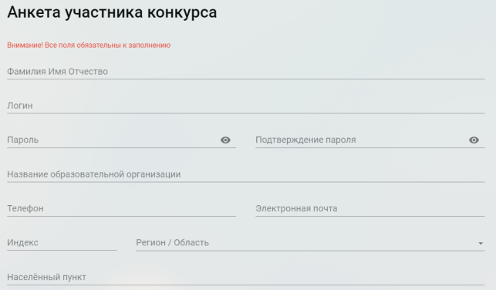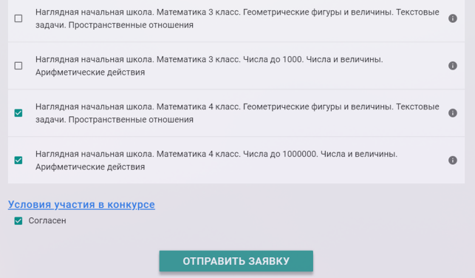
- Ознакомьтесь с условиями участия в Конкурсе и подтвердите своё согласие с ними.
- Отправьте заявку на рассмотрение, нажав «ОТПРАВИТЬ ЗАЯВКУ». Заявку можно подать до установленной даты.
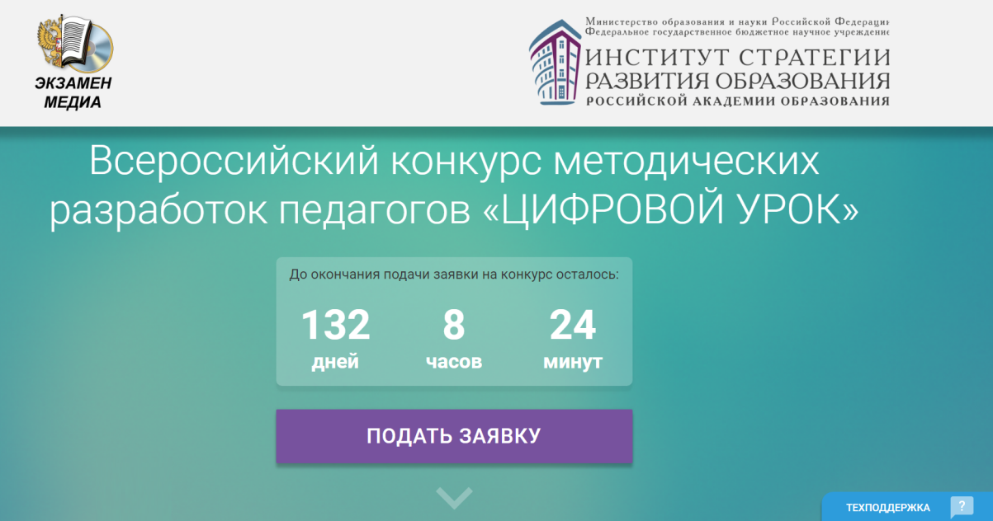
- В случае корректного заполнения всех полей анкеты Вам придёт подтверждение на адрес электронной почты, указанный в анкете.
- Для каждого участника автоматически создаётся «Личный кабинет», в котором размещаются конкурсные материалы. Адрес «Личного кабинета»: http://org.examen-media.ru/account. Вход в «Личный кабинет» осуществляется с помощью «Логина» и «Пароля», указанных в анкете.
- Скачайте и установите пособия. Используйте предоставленные коды активации. ВНИМАНИЕ!!! Активация пособий, выбранных для подготовки материалов на Конкурс, действует до установленной даты окончания приёма материалов на Конкурс.
- Для сдачи материала на Конкурс войдите в «Личный кабинет» и загрузите один видеофайл и один сопроводительный документ. Сопроводительный документ составляется в свободной форме и является пояснением конкурсанта к конкурсному видеофайлу.
- Ограничения на параметры загружаемых в «Личный кабинет» файлов:
Видеофайл форматов: m2ts, ts, mov, avi, mpg, mpeg, divx, mp4, m4v, wmv, flv, максимальный размер: 850 мегабайт, максимальная продолжительность: 15 минут.
Сопроводительный документ – файл форматов doc или docx, максимальный размер: 1 мегабайт.
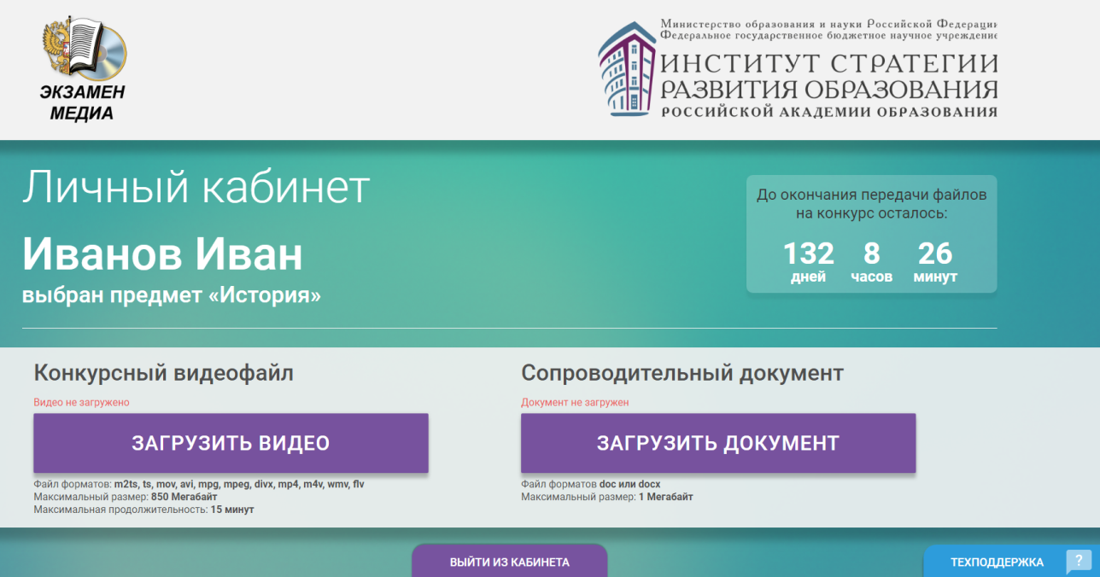
- Размещённые в «Личном кабинете» файлы можно заменять до установленной даты окончания приёма материалов на Конкурс.
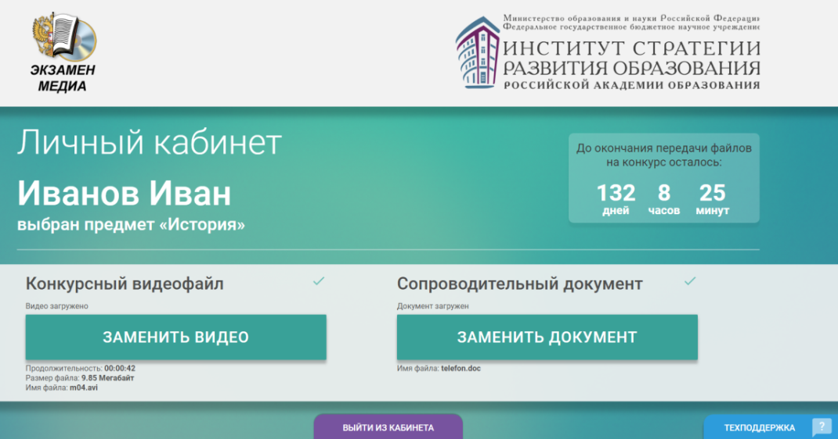
- Любые вопросы по подаче заявки и работе с «Личным кабинетом» можно задать через вкладку «ТЕХПОДДЕРЖКА».
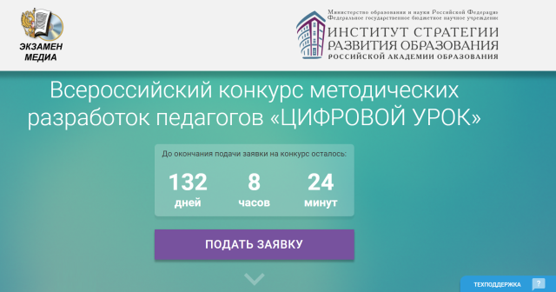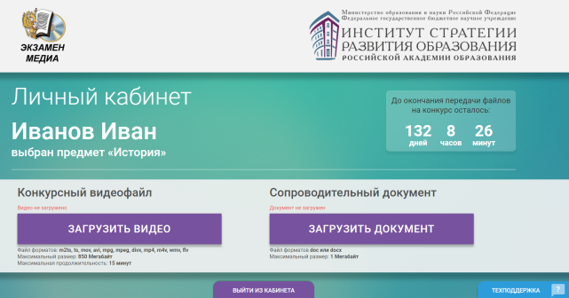
- Контакты для получения поддержки по организационным вопросам – konkurs@instrao.ru.

Приложение 2
ИНСТРУКЦИЯ ПО РЕГИСТРАЦИИ
УЧАСТНИКОВ КОНКУРСА «ЦИФРОВОЙ УРОК»
ПО НОМИНАЦИЯМ ИЗДАТЕЛЬСТВА «РУССКОЕ СЛОВО»

Порядок регистрации для участия в конкурсе и подачи конкурсной заявки.
- Заявку на участие в Конкурсе можно подать в электронном виде, перейдя по ссылке на сайте издательства «Русское слово».
- Ознакомьтесь с условиями участия в Конкурсе и подтвердите своё согласие с ними, при необходимости скачайте Положение о конкурсе и заполните следующие поля электронной формы:
- Личные данные
*Фамилия________________________________
*Имя ____________________________________
*Отчество________________________________
*Регион, город____________________________
*Контактный телефон_____________________
*Адрес электронной почты_________________
*Должность_______________________________
Предмет(ы)______________________________

Сведения об образовательной организации
*Полное наименование организации____________
Телефон с кодом_____________________________
Адрес электронной почты____________________
*Веб-сайт____________________________________

Сведения для предоставления ЭФУ
*Укажите ЭФУ по предмету_____________________
С перечнем электронных изданий и электронных форм учебников издательства «Русское слово» можно ознакомиться в интернет-магазине издательства в разделе «Каталог» (https://russkoe-slovo.ru/catalog/).
Укажите класс_____________________________
- Нажмите на поле «ОТПРАВИТЬ ЗАЯВКУ»
- В случае корректного заполнения всех полей анкеты появится информационное окно:
Поздравляем! Ваша заявка принята!
В течение недели ответственный за организацию конкурса свяжется с вами для предоставления информации о получении доступа к ЭФУ.

- Контакты для получения технической поддержки – meshirina@russlo.ru
- Контакты для получения поддержки по организационным вопросам – konkurs@instrao.ru.

Приложение 3
ИНСТРУКЦИЯ ПО РЕГИСТРАЦИИ
УЧАСТНИКОВ КОНКУРСА «ЦИФРОВОЙ УРОК»
ПО НОМИНАЦИЯМ КОРПОРАЦИИ «РОССИЙСКИЙ УЧЕБНИК»

Порядок регистрации для участия в конкурсе и подачи конкурсной заявки.
- Заявку на участие в Конкурсе можно подать в электронном виде, перейдя по ссылке https://rosuchebnik.ru/personal/forms/tcifrovoy_urok/ на сайте корпорации «Российский учебник». Предварительно необходимо зарегистрироваться или авторизоваться на сайте, ввести корректные ФИО и email.
- Ознакомьтесь с условиями участия в Конкурсе и подтвердите своё согласие с ними, при необходимости скачайте Положение о конкурсе и заполните следующие поля электронной формы:
- Личные данные
*Регион____________________________

*Телефон для связи_____________________

*Название разработки_______________________________

*Возраст / Класс, на который рассчитана разработка*_______________

*Описание к разработке______________________________

*Файлы разработки________________________________

*Ссылка на видеозапись, размещенную на Youtube (если необходима к разработке)

Я подтверждаю согласие на публикацию материалов своей конкурсной работы на веб-ресурсах корпорации «Российский учебник».
Мною получено письменное согласие родителей учащихся на публикацию фото- и видеозаписей, где присутствуют изображения их детей (если такие материалы включены мной в конкурсную работу).

Подписанное соглашение о публикации конкурсной работы на сайте_______

Подписанное согласие родителей на публикацию изображений их детей________
- Нажмите на кнопку «Отправить»
- В случае корректного заполнения всех полей анкеты появится информационное окно:
Поздравляем! Ваша заявка принята!
Ваш сертификат на получение тридцати ЭФУ из каталога Корпорации «Российский учебник» для использования на цифровой образовательной платформе LECTA

Код активации: XXXXXX
Активировать до: XX.XX.2018 г. (включительно)

Чтобы воспользоваться сертификатом:
1. Зарегистрируйтесь на сайте www.lecta.rosuchebnik.ru или в приложении LECTA.
2. Нажмите «Активировать код» и введите код активации.

- Контакты для получения технической поддержки – lecta-support@rosuchebnik.ru
- Контакты для получения поддержки по организационным вопросам – konkurs@instrao.ru.

